Table des matières

1 Étape 1 : Adressages et configuration des postes 1

1.1 Configuration des postes fixes 1

1.2 Configuration du service DHCP 4

1.3 Configuration du wifi 4

1.4 Configuration des postes nomades 5

1.5 Test de la connectivité 6

2 Étape 2 : Configuration du serveur WEB 8

2.1 Configuration du serveur suivant l’adressage 8

2.2 Désactivation de tous les services actifs autres que http 9

2.3 Personnalisation du code de la page d’accueil 9

2.4 Vérification de l’affichage du site 9

3 Étape 3 : Configuration du serveur DNS 11

3.1 Configuration du nouveau serveur DNS 11

3.2 Activation du service DNS et ajout d’une entrée pour la correspondance entre le nom « www.musica.com » et l’adresse ip du serveur web 11

3.3 Vérification de la configuration du serveur DNS sur les machines 12

3.4 Vérification de la résolution de nom depuis un poste 13

3.5 Requête http depuis un poste fixe 13

3.6 Requête http depuis un poste mobile 14

PPE1-Mission 5 MODIFICATION A FAIRE

Dans la mise en place d’une infrastructure technique

# Étape 1 : Adressages et configuration des postes

## Configuration des postes fixes

Poste accueil

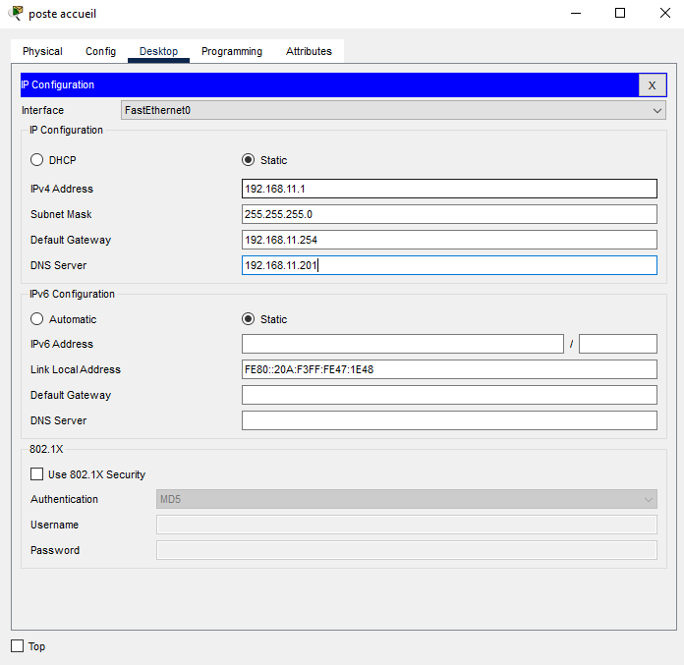

Imprimante accueil

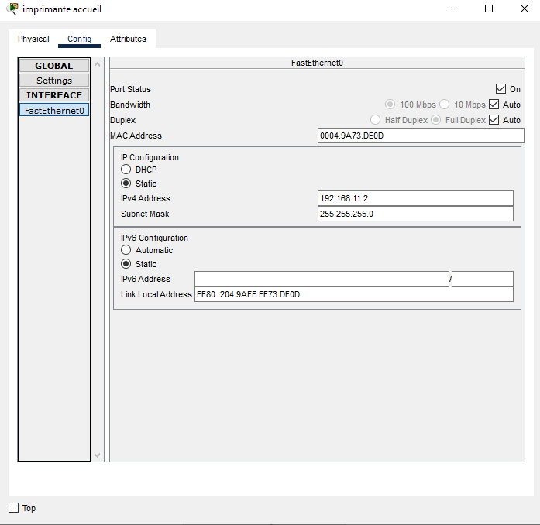

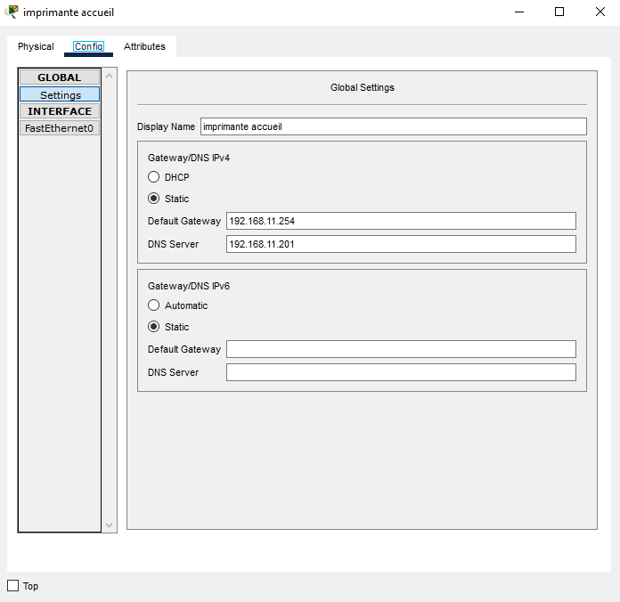

Les postes fixes

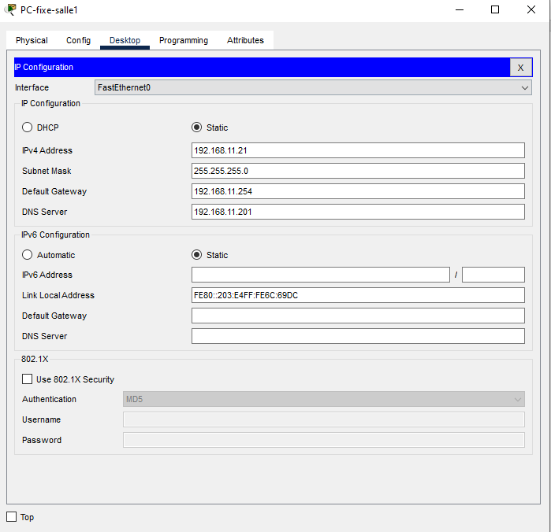 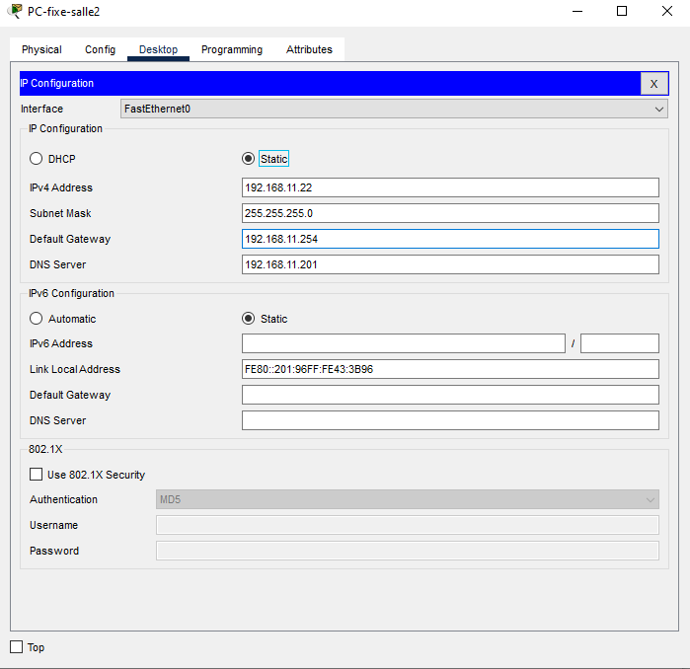

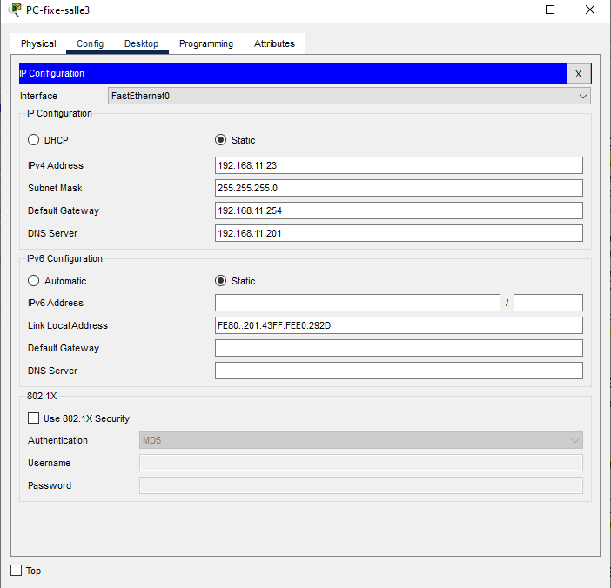 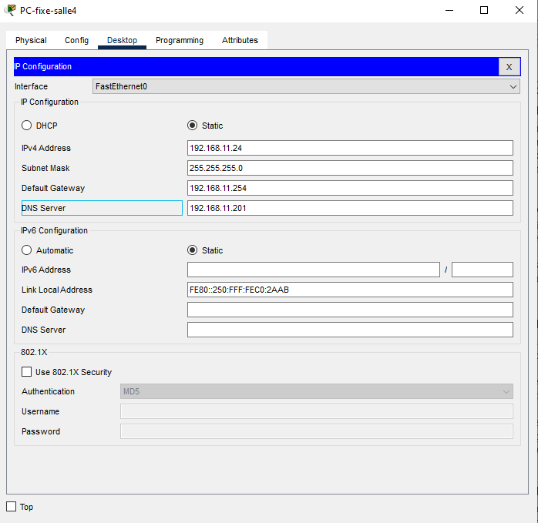

## Configuration du service DHCP

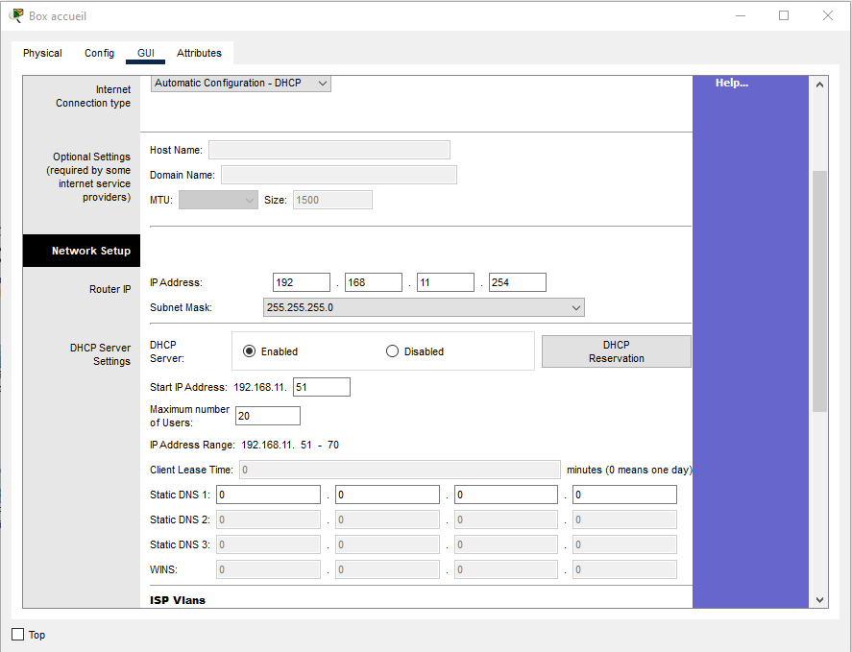

## Configuration du wifi

Nom du SSID

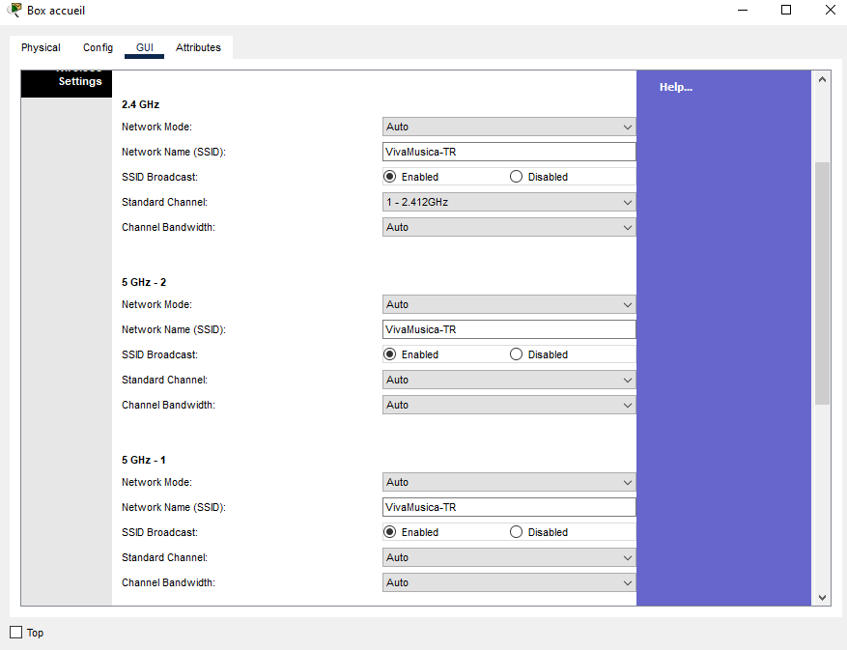

Clé de sécurité

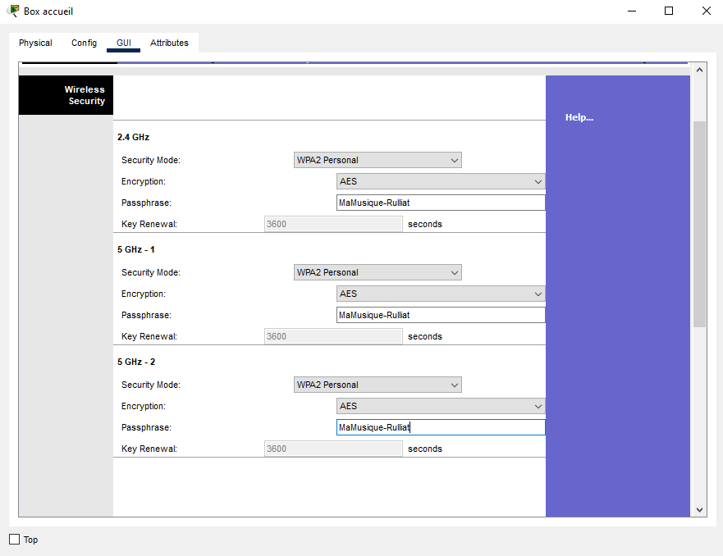

## Configuration des postes nomades

PC-nomade-1

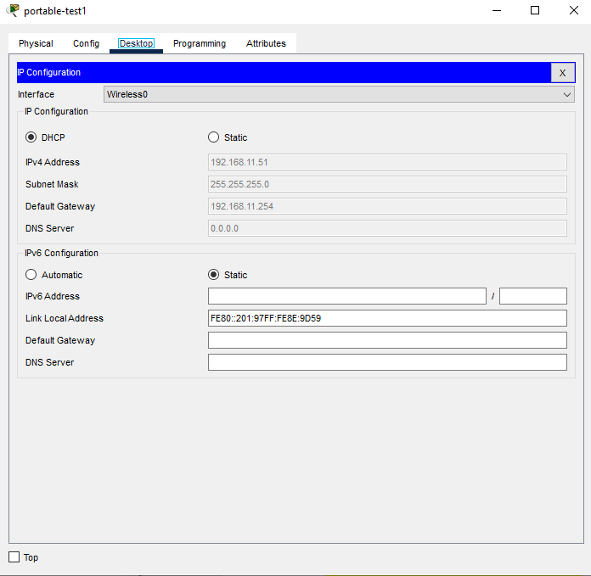 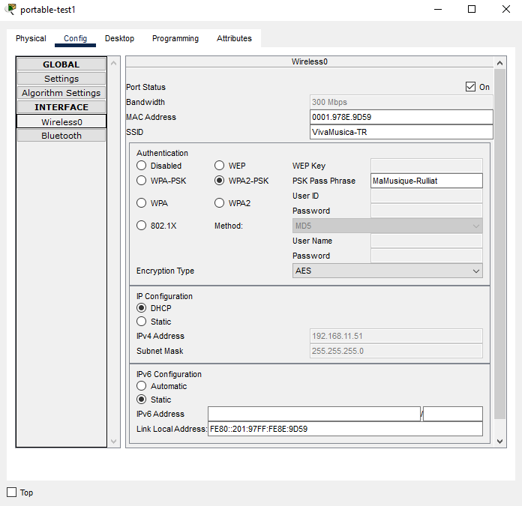

PC-nomade-2

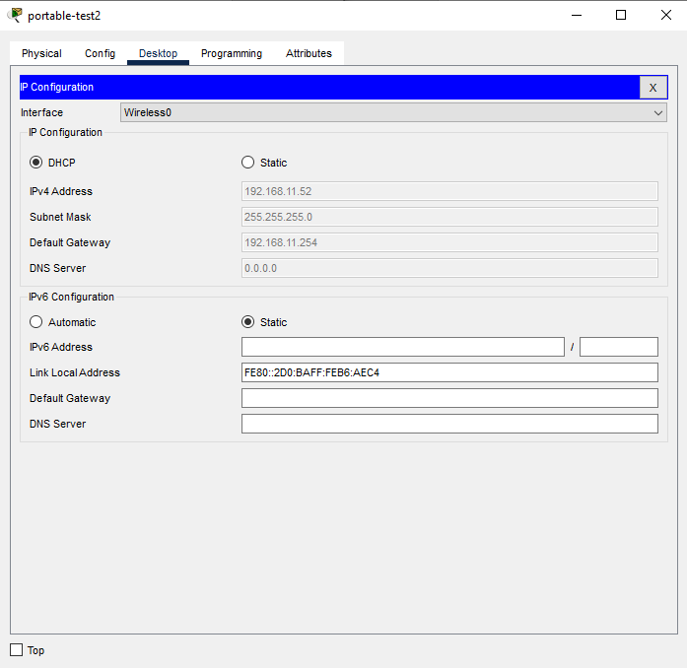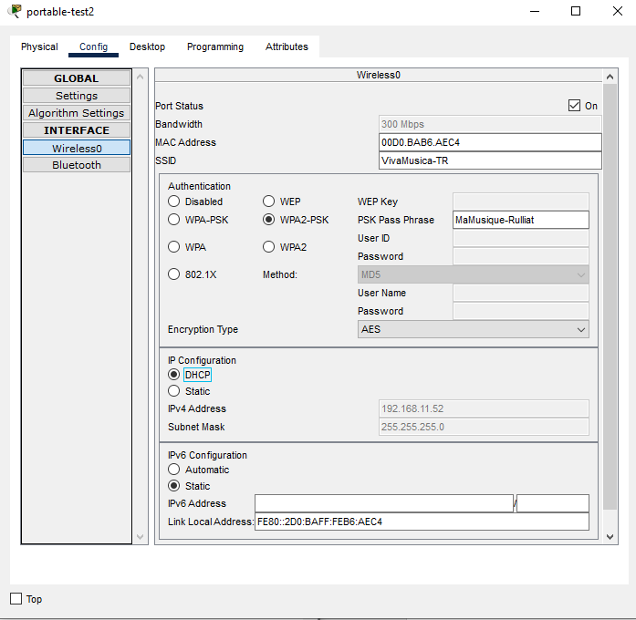

## Test de la connectivité

PC-nomade-1 jusqu’à PC accueil

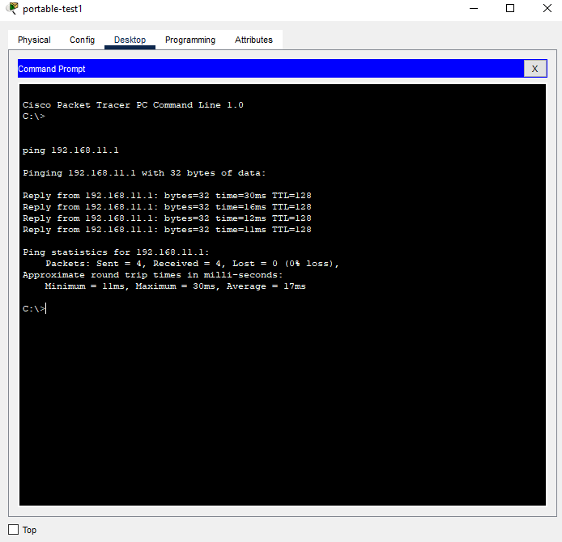

PC-nomade-1 jusqu’à PC1

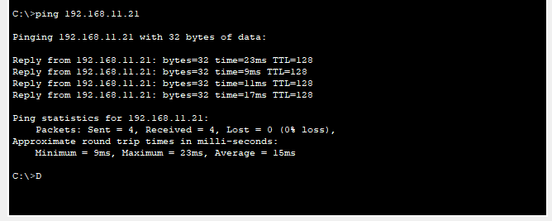

PC accueil jusqu’à PC2

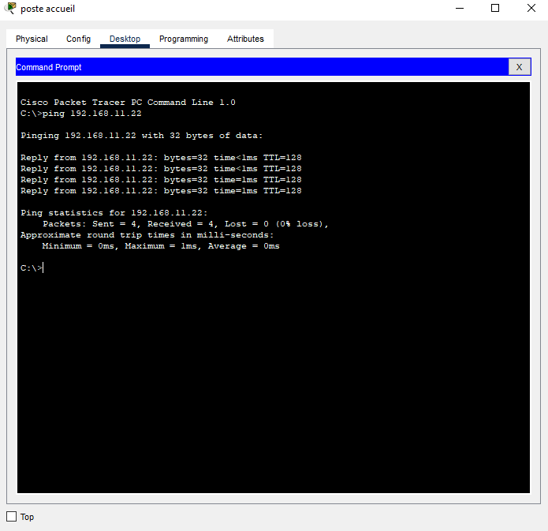

PC3 jusqu’à PC-nomade-2

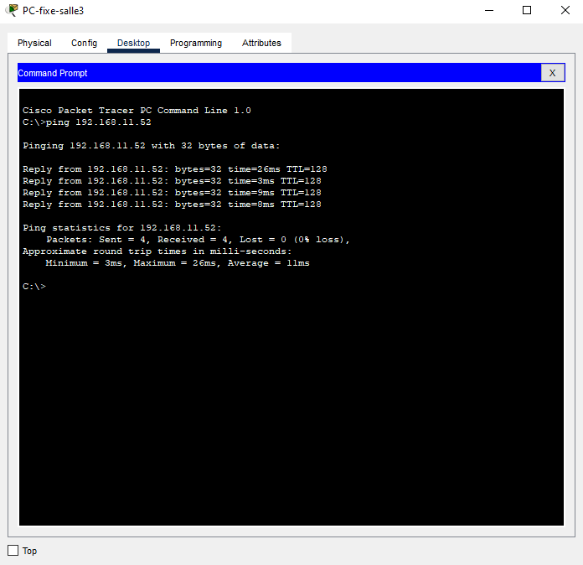

# Étape 2 : Configuration du serveur WEB

## Configuration du serveur suivant l’adressage

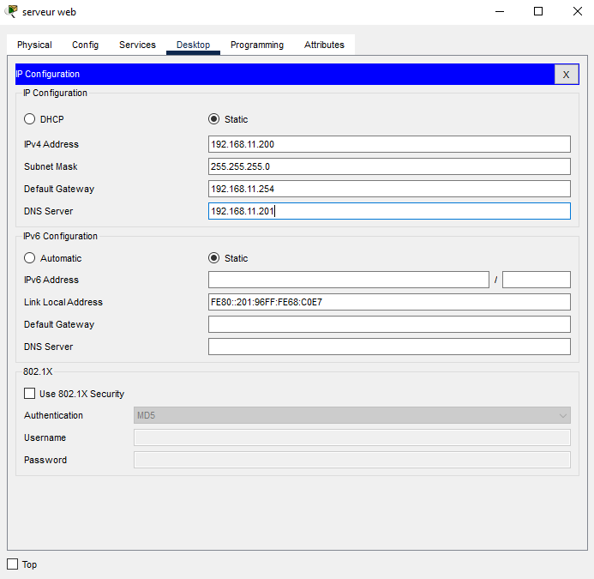 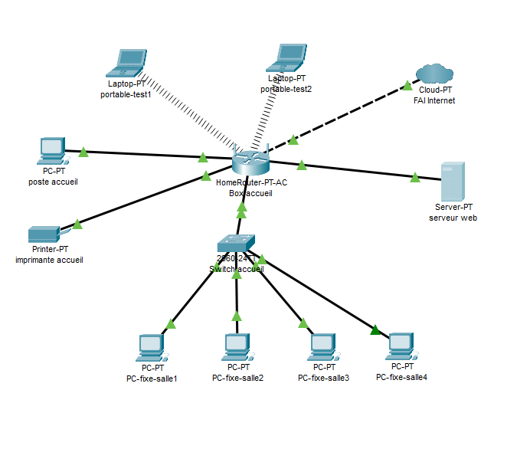

## Désactivation de tous les services actifs autres que http

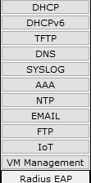 Tous ces services sont désactivés

## Personnalisation du code de la page d’accueil

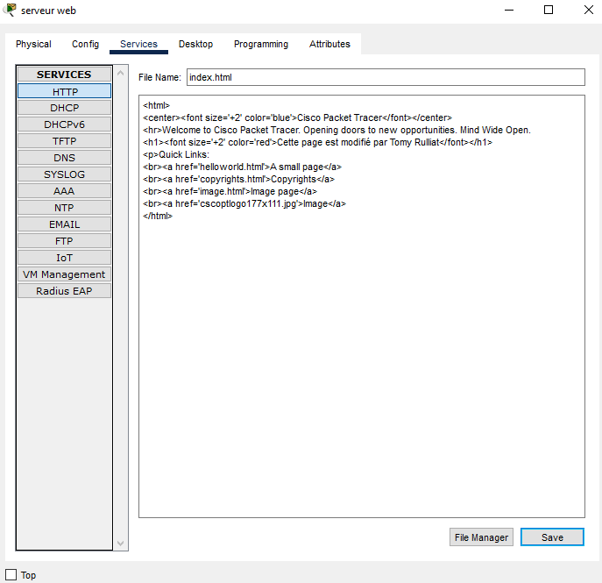

## Vérification de l’affichage du site

A partir de PC 1

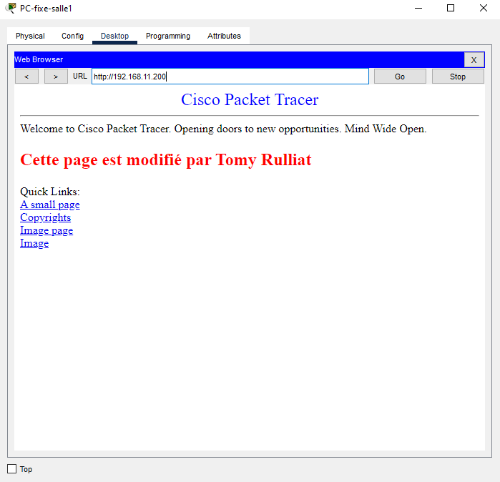

A partir de PC-nomade-1

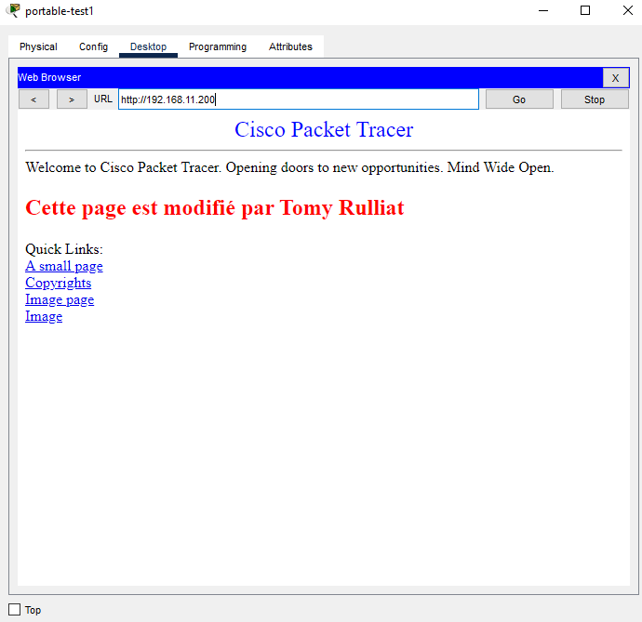

# Étape 3 : Configuration du serveur DNS

## Configuration du nouveau serveur DNS

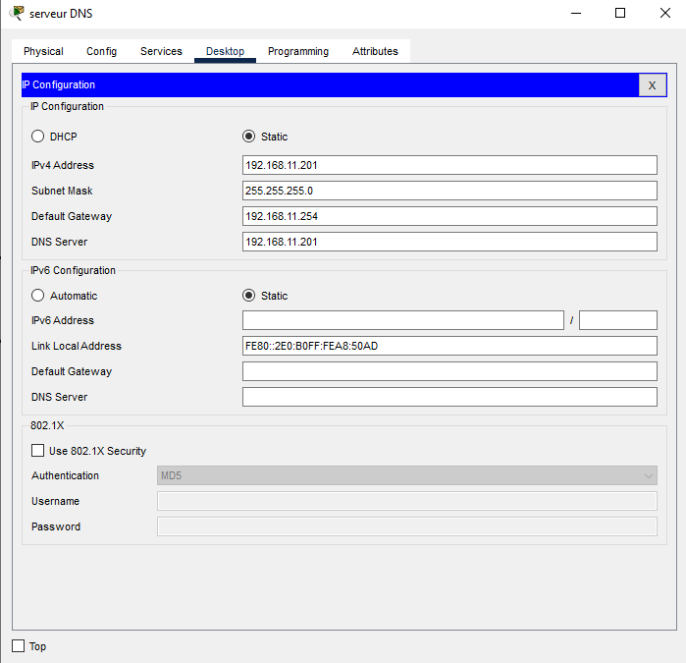 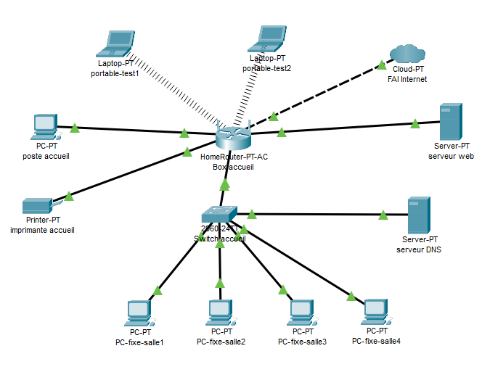

## Activation du service DNS et ajout d’une entrée pour la correspondance entre le nom « [www.musica.com](http://www.musica.com) » et l’adresse ip du serveur web

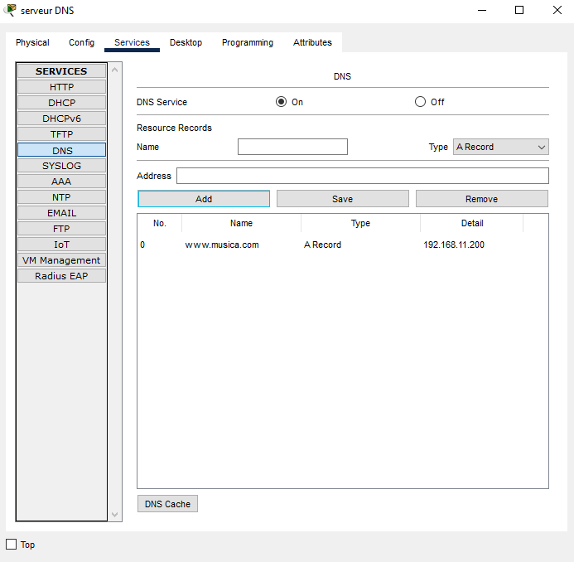

## Vérification de la configuration du serveur DNS sur les machines

(ici les machines en adressage automatique n’avait pas de serveur DNS, j’ai alors changé sur la box)



Ainsi, pour les PC-nomades, on a :

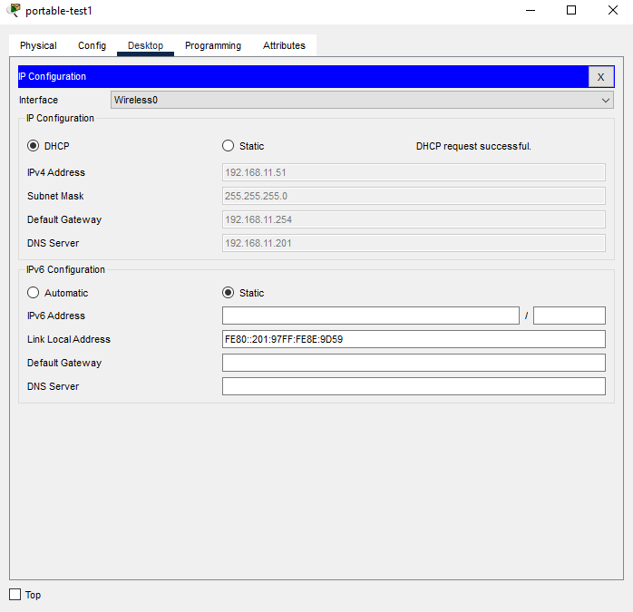

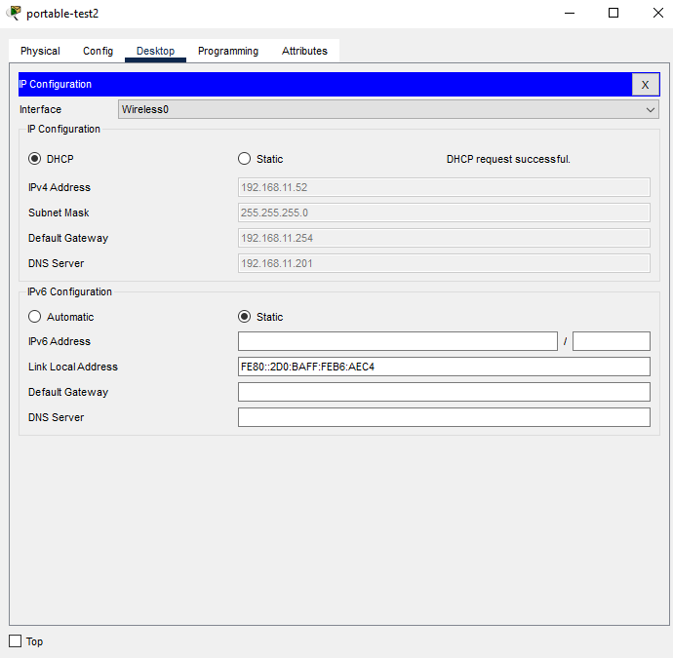

## Vérification de la résolution de nom depuis un poste

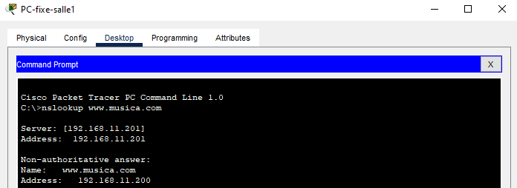

## Requête http depuis un poste fixe

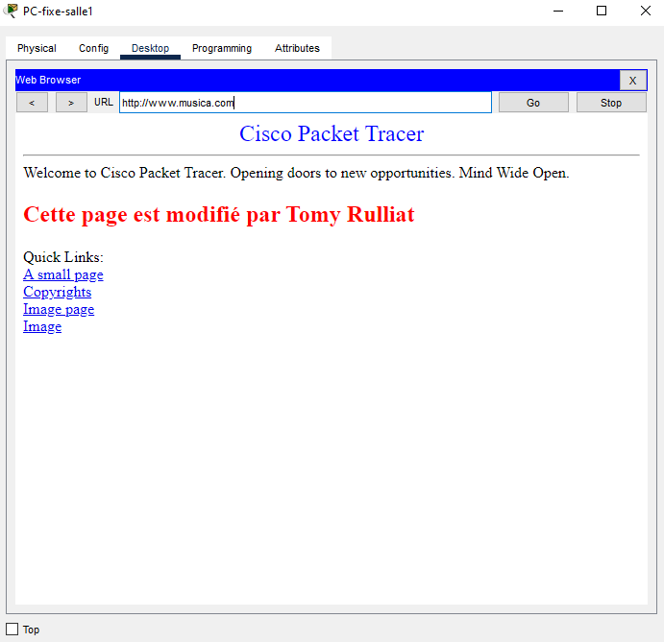

## Requête http depuis un poste mobile

